**团队实践活动计划**

浙江大学 机械学院 院系（学园） 浙江大学机械学院赴杭州即部分其他地区红色教育基地考察调研暑期社会实践团 暑期社会实践团

1. 前言

为深入学习宣传贯彻习近平新时代中国特色社会主义思想，贯彻落实党的二十大精神和习近平总书记对浙江大学的重要指示精神，紧密结合我校“双一流”建设和人才培养目标，充分发挥社会实践在加强和改进大学生思想政治教育中的重要作用，积极构建扎根铸魂实践育人的长效机制，进一步发挥社会实践在加强和改进大学生思想政治教育中的重要作用，在更高质量、更加卓越、更受尊敬、更有梦想上发力，激发大学生的社会责任感与时代使命感。

1. 实践前准备工作

在本次社会实践中，为深入了解杭州的革命历史，本小组选择的实践地点为位于杭州的数个红色教育场馆，包括杭州革命烈士纪念馆、浙江革命烈士纪念馆及梅家坞周总理纪念室。各个场馆均对社会开放，无需特意联系。通过查询，我们得知场馆的位置、展示内容及开放时间如下：

1. 杭州革命烈士纪念馆

展示内容：展出近一个世纪以来，杭州人民在党的领导下前仆后继的革命斗争历史。

地址：浙江省杭州市之江路2号

开放时间：09:00-11:30,13:30-16:00

2. 浙江革命烈士纪念馆

展示内容：浙江革命烈士的斗争史实和他们可歌可泣的英雄风采及浙江省作为中国共产党诞生地的革命历程。

地址：浙江省杭州市上城区万松岭路100-1号

开放时间： 09:00-11:00,13:30-16:00

3. 梅家坞周总理纪念室

展示内容：展出了许多具有历史意义的照片及新中国第一代电炒茶锅，复原陈列了周总理视察过的村小学教室。

地址：浙江省杭州市西湖区西湖街道梅家坞村211号场馆在地图上的相对位置如下。

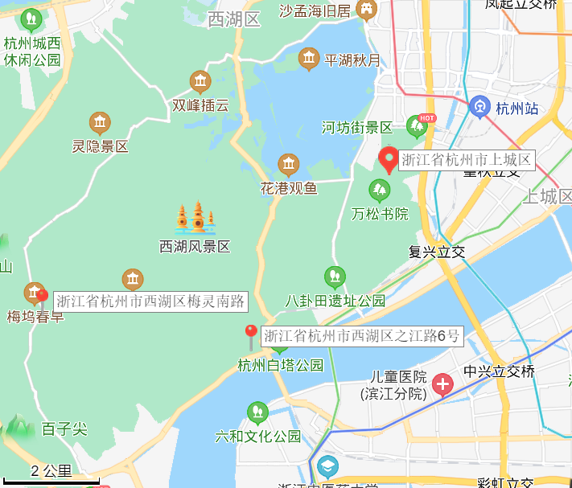

此外，本小组成员还将在暑期返乡后在各自家乡寻找当地的红色教育场馆进行实践，深入了解当地的革命历史。这部分准备工作由组员个人完成，小组内不作统一安排。

1. 实践内容

在社会实践期间（2023.07.01-2023.07.08），应该详细深入了解杭州各个红色历史场馆的展示的内容，并结合所学到的当时历史情况能对于红色革命的历史从新时代青年的角度理解学习，并由不同地区的同学，探访当地的红色教育基地，联系不同地区记录的异同，在社会实践期间，通过微信公众号记录每日实践内容向公众展示实践内容。